《厦门两岸金融中心五通高端商务区空间详细规划》
国际征集竞赛
附图
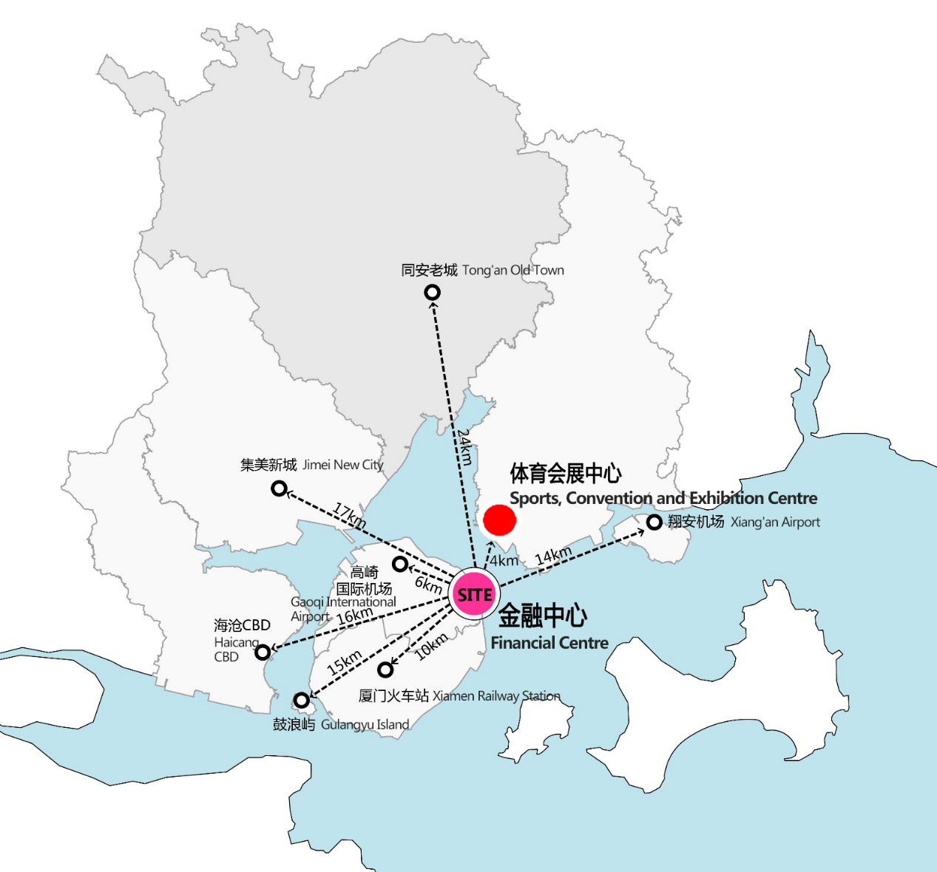
图1 两岸金融中心五通高端商务区区位图
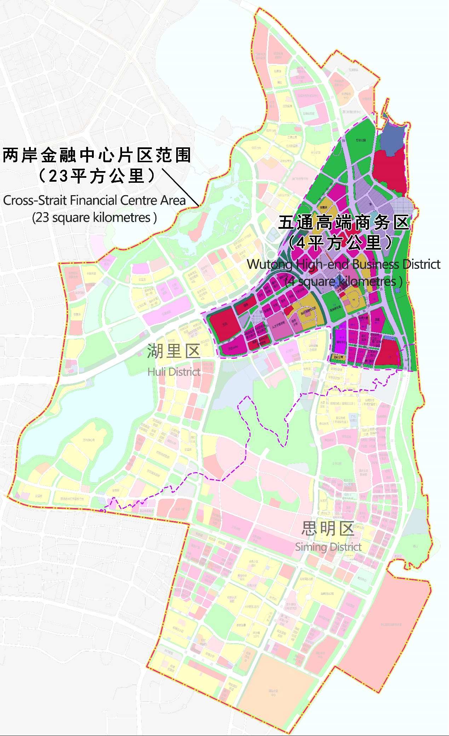
图2 研究范围示意图
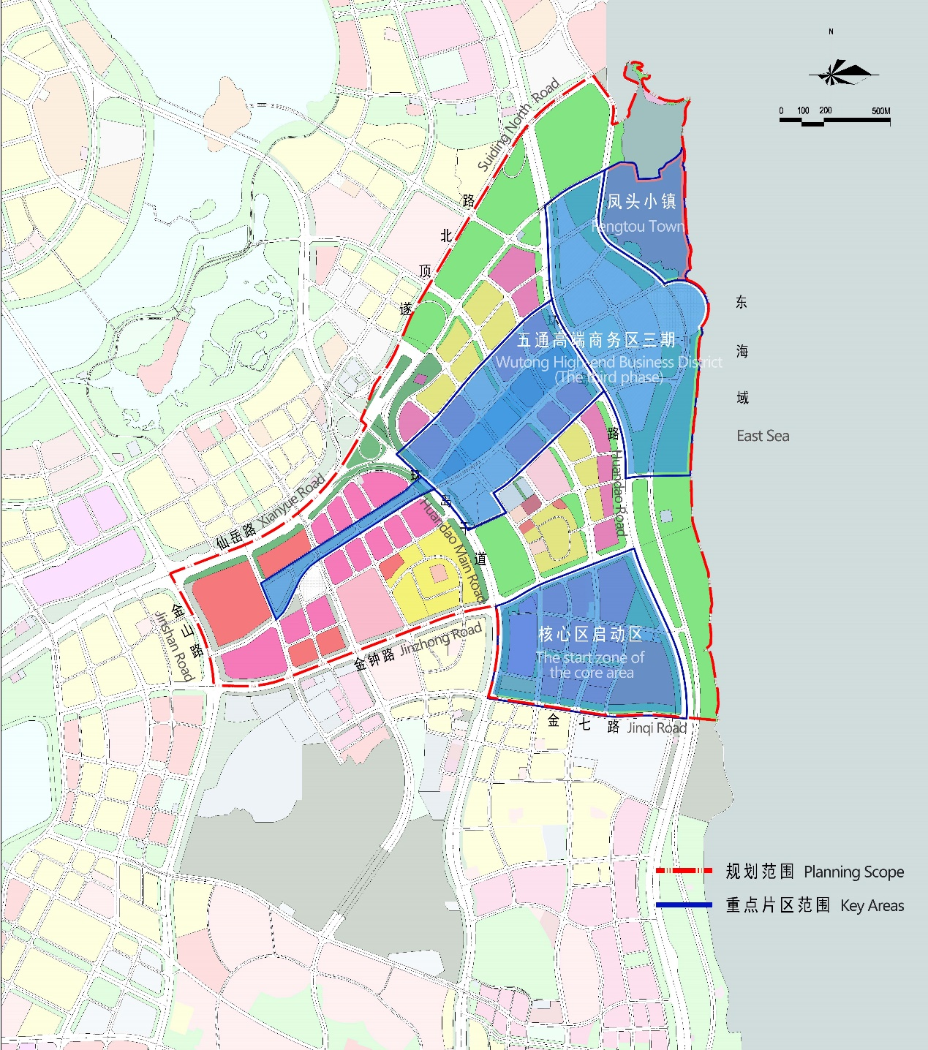
图3 规划范围和重点片区示意图

